KUPNÍ SMLOUVA

č.j.: RCJ-2018-Z046

Smluvní strany
Základní škola Boskovice, příspěvková organizace
Sídlo: | nám. 9. května 8, 680 01 Boskovice
Jednající: | RNDr. Vladimír Ochmanský, ředitel školy
IČ: | 62072757
dále jen Odběratel na straně jedné

a

AutoCont CZ a.s.
Sídlo: | Hornopolní 3322/34, 702 00 Ostrava
Jednající: | Petr Konečný, ředitel ROC, na základě plné moci
Bankovní spojení: | Česká spořitelna a.s. | číslo účtu:
IČ: | 47676795 | DIČ: | CZ47676795
spisová značka OR: | Krajský soud v Ostravě, oddíl B, vložka 814
dále jen Dodavatel na straně druhé,

uzavírají níže psaného dne, měsíce a roku ve smyslu § 2079 občanského zákoníku tuto Smlouvu

Všeobecné obchodní podmínky

Základní obchodní vztah mezi Odběratelem a Dodavatelem je vymezen všeobecnými obchodními podmínkami, které jsou nedílnou součástí této Smlouvy a jsou uvedeny v Příloze č.1 Smlouvy.

Upravuje-li tato Smlouva některé otázky odlišně, mají přednost ustanovení této Smlouvy před ustanoveními všeobecných obchodních podmínek.

Definice pojmů

Používá-li tato Smlouva v dalším textu termíny, psané s velkým počátečním písmenem, ať už v singuláru nebo plurálu, je jejich význam definován ve všeobecných obchodních podmínkách.

Předmět plnění

Předmětem plnění této Smlouvy je závazek Dodavatele dodat Odběrateli 28 ks PC blíže specifikovaných v Příloze č. 2 Smlouvy.

Termíny plnění, harmonogram dodávky

Smluvní strany dohodly následující termíny pro dodání/předání Předmětu plnění:
- Předmět plnění bude dodán do 30. 4. 2018

Smluvní strany berou na vědomí, že dodržení sjednaných termínů Plnění je podmíněno poskytnutím řádné součinnosti Odběratele.

Cena předmětu plnění (kupní cena)

Ceny uvedené v tomto článku jsou uvedeny jako ceny bez DPH a s DPH ve výši platné ke dni uzavření Smlouvy. Dojde-li ke změně sazby DPH, bude DPH účtována podle právních předpisů platných v době uskutečnění zdanitelného plnění. Takováto změna ceny není důvodem k uzavření dodatku ke Smlouvě.

Celková cena předmětu plnění podle článku 4 je stanovena dohodou a činí:

Cena v Kč bez DPH | DPH 21% | Cena v Kč včetně DPH
277 200,00Kč | 58 212,00Kč | 335 412,00Kč

Platební podmínky

Způsob úhrady, splatnost
Úhrada fakturou
Smluvní strany se dohodly na bezhotovostním placení z účtu Odběratele na účet Dodavatele. Platba se uskuteční v korunách českých na základě faktury - daňového dokladu, se splatností 14 dnů od doručení faktury. Daňový doklad musí obsahovat veškeré náležitosti v souladu se zákonem č. 235/2004 Sb.
V případě, že faktura vystavená Dodavatelem nebude obsahovat náležitosti dle této Smlouvy, je Odběratel oprávněn fakturu vrátit Dodavateli, přičemž po doručení opravené faktury začne znovu od počátku běžet lhůta její splatnosti.

Odběratel neposkytuje zálohy.

Povinnost úhrady
Povinnost Odběratele zaplatit je splněna dnem připsání příslušné finanční částky na účet Dodavatele. Úhrada bude provedena po kompletní dodávce předmětu plnění, ověření kompletnosti, bezzávadnosti a funkčnosti dodaného zboží.

Právo a povinnost fakturovat

Dodavateli vzniká právo fakturovat, tj. vystavit daňový doklad Odběrateli za plnění uvedené v bodě 4 dnem podepsání dodacího listu.

Dodavateli vzniká povinnost fakturovat, tj. vystavit daňový doklad do 15 dnů od data uskutečnění zdanitelného plnění. Plnění se považuje za uskutečněné dnem předání zboží.

Datem uskutečnění zdanitelného plnění na vystaveném daňovém dokladu dle bodu 7.4.2. je datum předání zboží uvedené na dodacím listu.

Faktury musí být předávány nebo zasílány následovně:
  - originál faktury poštou na adresu sídla Odběratele,

Zmocnění k jednání

Kontaktní osoby

Kontaktní osoba Dodavatele:
Petr Polák
AUTOCONT CZ a.s., Kpt. Jaroše 23, 680 01 Boskovice

Kontaktní osoba Odběratele:
RNDr. Vladimír Ochmanský
nám. 9. května 8, 680 01 Boskovice

Oprávněné osoby
Jsou zplnomocněné osoby smluvních stran, které jsou oprávněny jednat jménem smluvních stran o všech smluvních a obchodních záležitostech týkajících se Smlouvy a souvisejících s jejím plněním.

Oprávněné osoby Dodavatele:
Petr Konečný
AUTOCONT CZ a.s., Sochorova 23, 616 00 Brno

Oprávněné osoby Odběratele:
RNDr. Vladimír Ochmanský
nám. 9. května 8, 680 01 Boskovice

Všechna oznámení mezi smluvními stranami, která se vztahují k této smlouvě, nebo která mají být učiněna na základě této smlouvy, musí být učiněna v písemné formě a doručeny opačné straně, nebude-li stanoveno, nebo mezi smluvními stranami dohodnuto jinak.

Oznámení se považují za doručená uplynutím třetího (3) dne po jejich prokazatelném odeslání.

Smluvní strany se zavazují, že v případě změny své adresy budou o této změně druhou smluvní stranu informovat nejpozději do tří (3) dnů.

Místo a způsob plnění

Místo plnění
Základní škola Boskovice, příspěvková organizace, nám. 9. května 8, 680 01 Boskovice.

Doprava:
Dopravu zajišťuje Dodavatel na své náklady.

Přechod vlastnictví a nebezpečí škody

Přechod vlastnického práva předmětu plnění a jeho částí
Vlastnické právo k předmětu plnění, které je specifikované v článku 4 této Smlouvy, přechází na Odběratele v okamžiku zaplacení předmětu plnění podle článku 6 této smlouvy.

Předání předmětu plnění a jeho částí
Předmětu plnění bude předávn v termínu uvedeném v článku 5 této Smlouvy. Předání bude potvrzeno podpisem dodacího listu.

Nebezpečí škody
Nebezpečí vzniku nahodilé škody na předmětu plnění přechází na Odběratele okamžikem jeho převzetí. Je-li předmět plnění přepravován podle přepravních pokynů Odběratele, přechází na Odběratele riziko ztráty, poškození či zničení okamžikem předání předmětu plnění poštovní přepravě či prvnímu dopravci za účelem dopravy předmětu plnění Odběrateli. Až do úplného zaplacení ceny plnění je předmět plnění ve vlastnictví Dodavatele, a to i v případě začlenění do systému, který je majetkem Odběratele, resp. systému, který Odběratel využívá. Jakékoli zcizení předmětu plnění, jeho poskytnutí do zástavy nebo zřízení zajišťovacího převodu práva či jiného závazkového vztahu k předmětu plnění ve prospěch třetí strany je bez souhlasu Dodavatele vyloučeno.

Změnové řízení

Požadavky na změny předmětu plnění, které mají vliv na cenu plnění nebo termíny plnění včetně dílčích, budou provedeny formou dodatku této Smlouvy. Změny budou odsouhlaseny oběma stranami a dodatek se změnami se stává nedílnou součástí této Smlouvy.

Práva a povinnosti smluvních stran

Součinnost smluvních stran
Práva a povinnosti smluvních stran jsou uvedeny ve všeobecných obchodních podmínkách.

Souhlas smluvních stran

Smluvní strany souhlasí s užitím rámcových údajů o plnění poskytnutém dle této smlouvy jako referenčních údajů pro osvědčení odběratele o poskytnuté službě nebo prohlášení dodavatele o poskytnuté službě. Jako veřejné referenční údaje nemohou být užity údaje, na něž se vztahuje stranami sjednaný, zveřejnění omezující, režim, např. údaje o obchodním tajemství nebo závazky některé smluvní strany plynoucí z platné NDA smlouvy.

Odpovědnost za škodu

Dodavatel odpovídá Odběrateli za škodu, způsobenou zaviněným porušením povinností vyplývajících z této Smlouvy nebo z obecně závazného právního předpisu.

Dodavatel neodpovídá za škodu, která byla způsobena jinou osobou než Dodavatelem, či jím pověřeným subjektem, nesprávným nebo neadekvátním přístupem Odběratele a v důsledku událostí vyšší moci.

Dodavatel odpovídá Odběrateli za škodu způsobenou Odběrateli zaviněným porušením povinností stanovených touto smlouvou, maximálně však do výše hodnoty plnění podle této Smlouvy.

Smluvní strany se výslovně dohodly, že celková výše náhrady škody z jedné škodní události nebo série vzájemně propojených škodných událostí, který by v příčinné souvislosti s plněním Smlouvy mohly vzniknout, se limituje u skutečné škody a u ušlého zisku celkem do výše hodnoty plnění podle této Smlouvy. Tyto částky představují současně maximální předvídatelnou škodu, která může případně vzniknout porušením povinností Dodavatele.

Záruka
- Na dodané plnění dle bodu 4.1 poskytuje Dodavatel záruku v délce 24 měsíců.
- Dodavatel bude poskytovat Odběrateli záruční a pozáruční servis a podporu dodané techniky a služeb ve smyslu všeobecných obchodních podmínek, které jsou uvedeny v Příloze č.1 této smlouvy.
- Záruční lhůty touto Smlouvou sjednané začnou plynout ode dne vystavení faktury a její akceptace..
- Servisní středisko Dodavatele pro hlášení závad je:
AutoCont CZ a.s.
Adresa: Kounicova 67a, 602 00 Brno
- Dodavatel provede o každém servisním zásahu písemný záznam, který předá Odběrateli a nechá si ho od něj potvrdit.

Prodlení, sankce

Jestliže je Odběratel v prodlení s placením peněžitého závazku nebo řádně a včas neplní závazky k věcné nebo časově umístěné součinnosti či spolupůsobení, z důvodů ležících na straně Odběratele, pak platí tato ujednání:

Je-li Odběratel v prodlení s placením zálohy nebo faktury po dobu delší než patnáct (15) dnů, je Dodavatel oprávněn vyúčtovat a Odběratel povinen zaplatit úroky z prodlení ve výši 0,05 % z dlužné částky za každý den prodlení až do zaplacení.

V případě, že z důvodů na straně Odběratele nedošlo k realizaci předmětu plnění, zavazuje se odběratel uhradit Dodavateli smluvní pokutu ve výši 5% ze sjednané ceny plnění bez DPH.

V případě, že Dodavatel je v prodlení s poskytnutím plnění v termínech dle čl. 5. této Smlouvy, je Odběratel oprávněn vyúčtovat a Dodavatel povinen zaplatit smluvní pokutu ve výši 0,05 % z ceny plnění bez DPH, ohledně něhož je Dodavatel v prodlení, a to za každý den prodlení, pokud nebude dohodnuto jinak.

Platnost, odstoupení a zánik smlouvy

Tato Smlouva nabývá platnosti dnem podpisu zástupců obou smluvních stran a účinnosti zveřejněním v Registru smluv Ministerstva vnitra České republiky a končí dnem splnění závazků obou smluvních stran této smlouvy.

Skončit platnost této Smlouvy lze dohodou smluvních stran, která musí mít písemnou formu.

Řešení sporů

Jakýkoli právní postup, nebo soudní spor vedený v souvislosti s touto smlouvou, bude zahájen a veden u příslušného soudu České republiky s tím, že strany v této souvislosti ve smyslu ustanovení § 89a občanského soudního řádu sjednávají pro všechny spory, u nichž jsou k řízení v prvním stupni příslušné okresní soudy místní příslušnost Obvodního soudu pro Prahu 9 a pro všechny spory, u nichž jsou k řízení v prvním stupni příslušné krajské soudy místní příslušnost Městského soudu v Praze.

Závěrečná ustanovení

Vztahy mezi stranami se řídí ustanoveními této Smlouvy, všeobecnými obchodními podmínkami, které tvoří Přílohu č.1 této Smlouvy a občanským zákoníkem. V částech vztahujících se k udělení práva užití programů splňujících znaky autorského díla se použije režim autorského zákona. Pro případ, že by některé ustanovení této Smlouvy bylo v rozporu s právními předpisy zakotvujícími ochranu práv spotřebitele, pak se takové ustanovení této Smlouvy pro právní vztah definovaný touto Smlouvou nepoužije a bude aplikován příslušný právní předpis.

Obsah Smlouvy může být měněn jen dohodou stran smluvních a to vždy jen vzestupně číslovanými písemnými dodatky potvrzenými Oprávněnými osobami smluvních stran.

Obě smluvní strany souhlasí se zveřejněním plného znění této smlouvy.

Smlouva se vyhotovuje ve dvou stejnopisech vlastnoručně signovaných smluvními stranami, z nichž každá smluvní strana obdrží po jedné.

Nedílnou součástí Smlouvy jsou přílohy:
Příloha č. 1 – Všeobecné obchodní podmínky
Příloha č. 2 – Specifikace předmětu plnění
Příloha č. 3 – Plná moc

V Boskovicích dne 26.3.2018 V Boskovicích dne 26.3.2018

______________________ _______________________
Petr Konečný RNDr. Vladimír Ochmanský
ředitel ROC ředitel školy

Příloha č.1 – Všeobecné obchodní podmínky AutoCont CZ a.s.
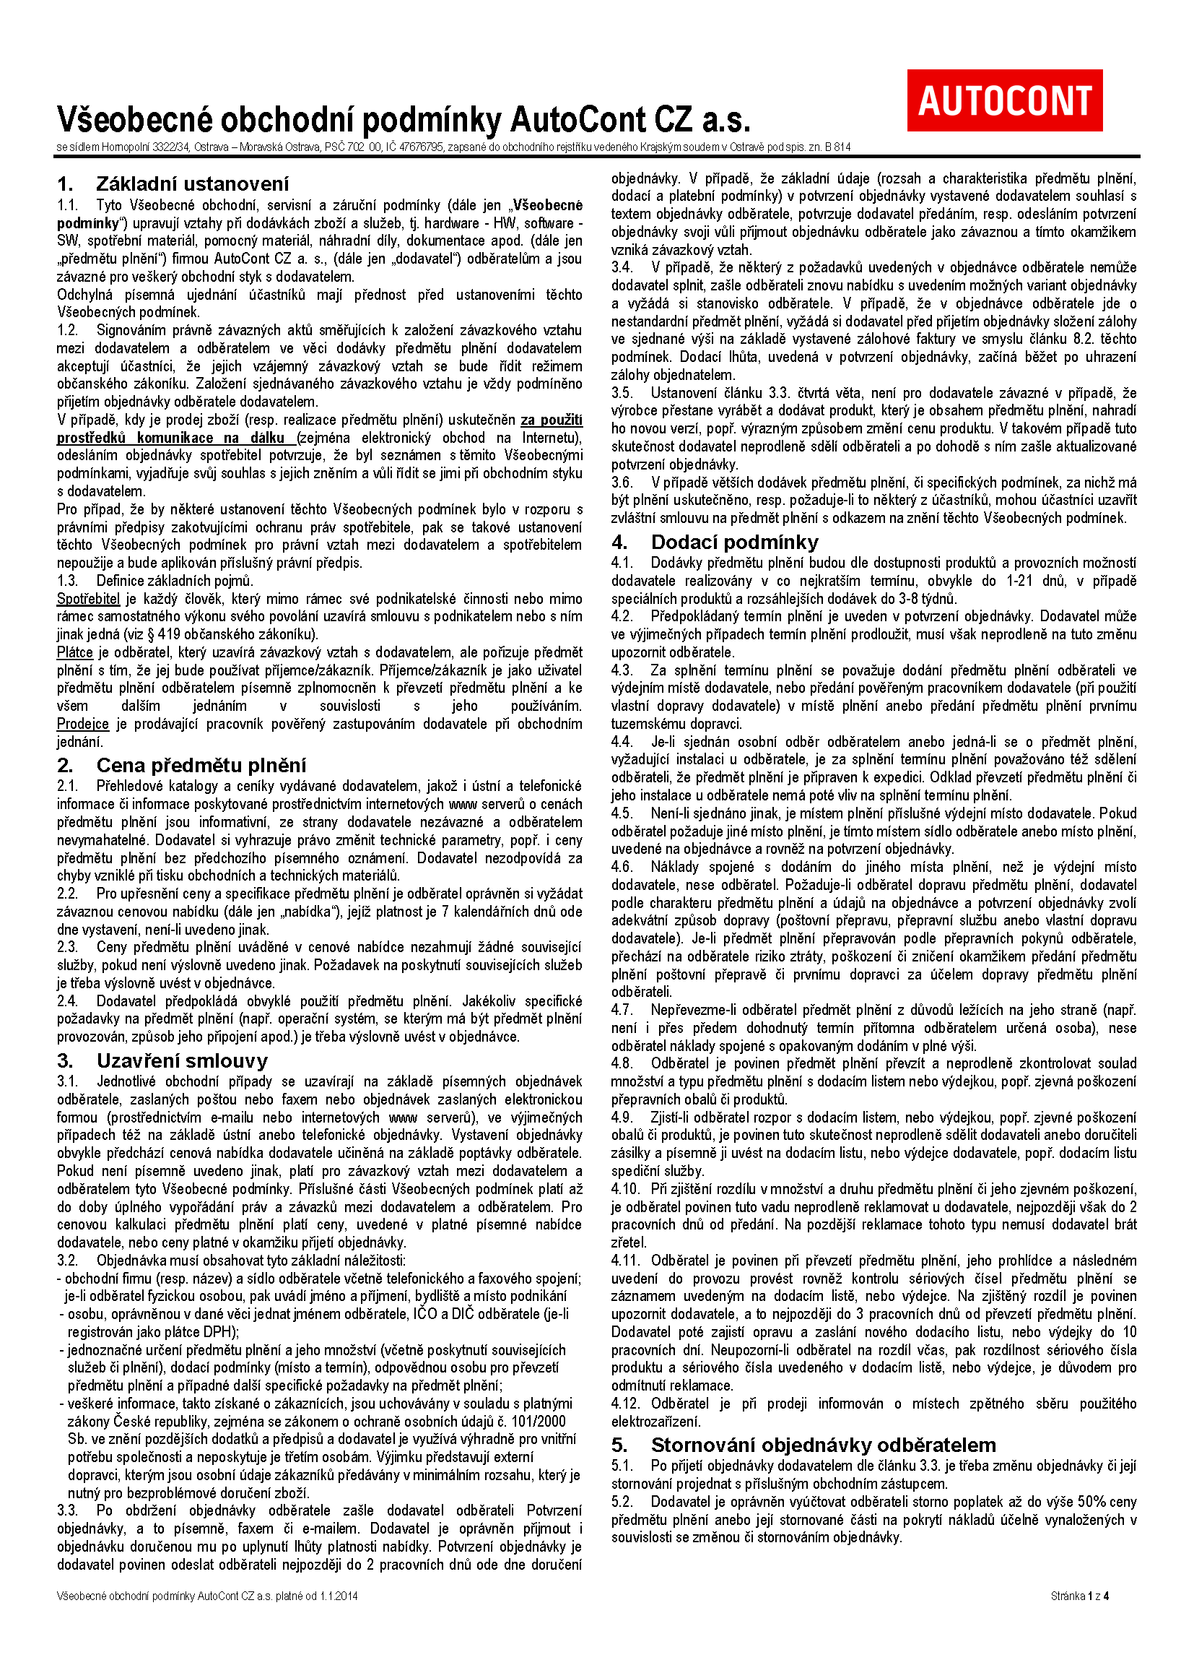

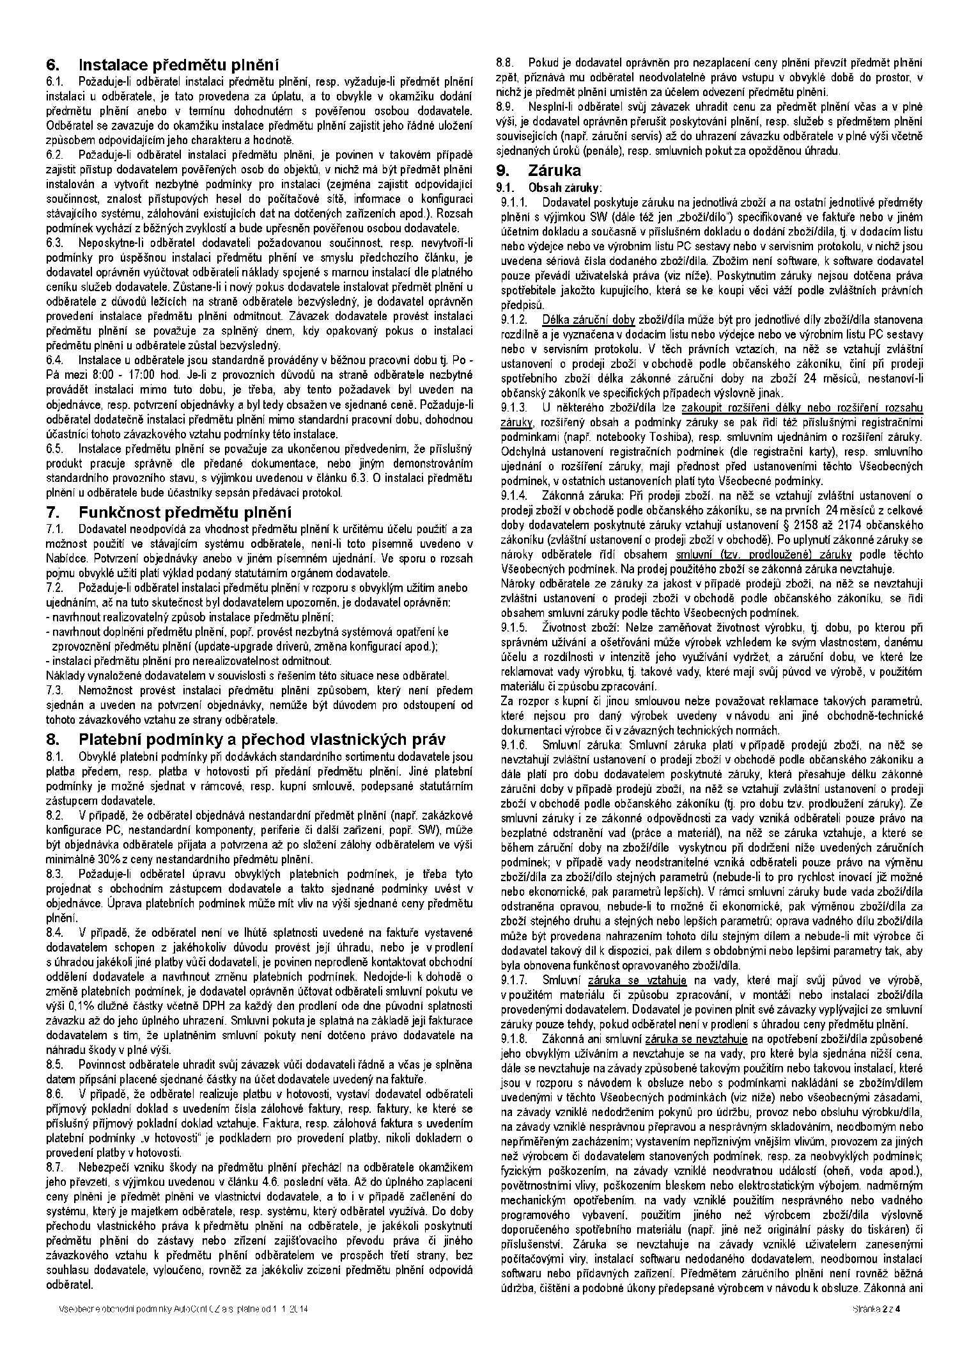

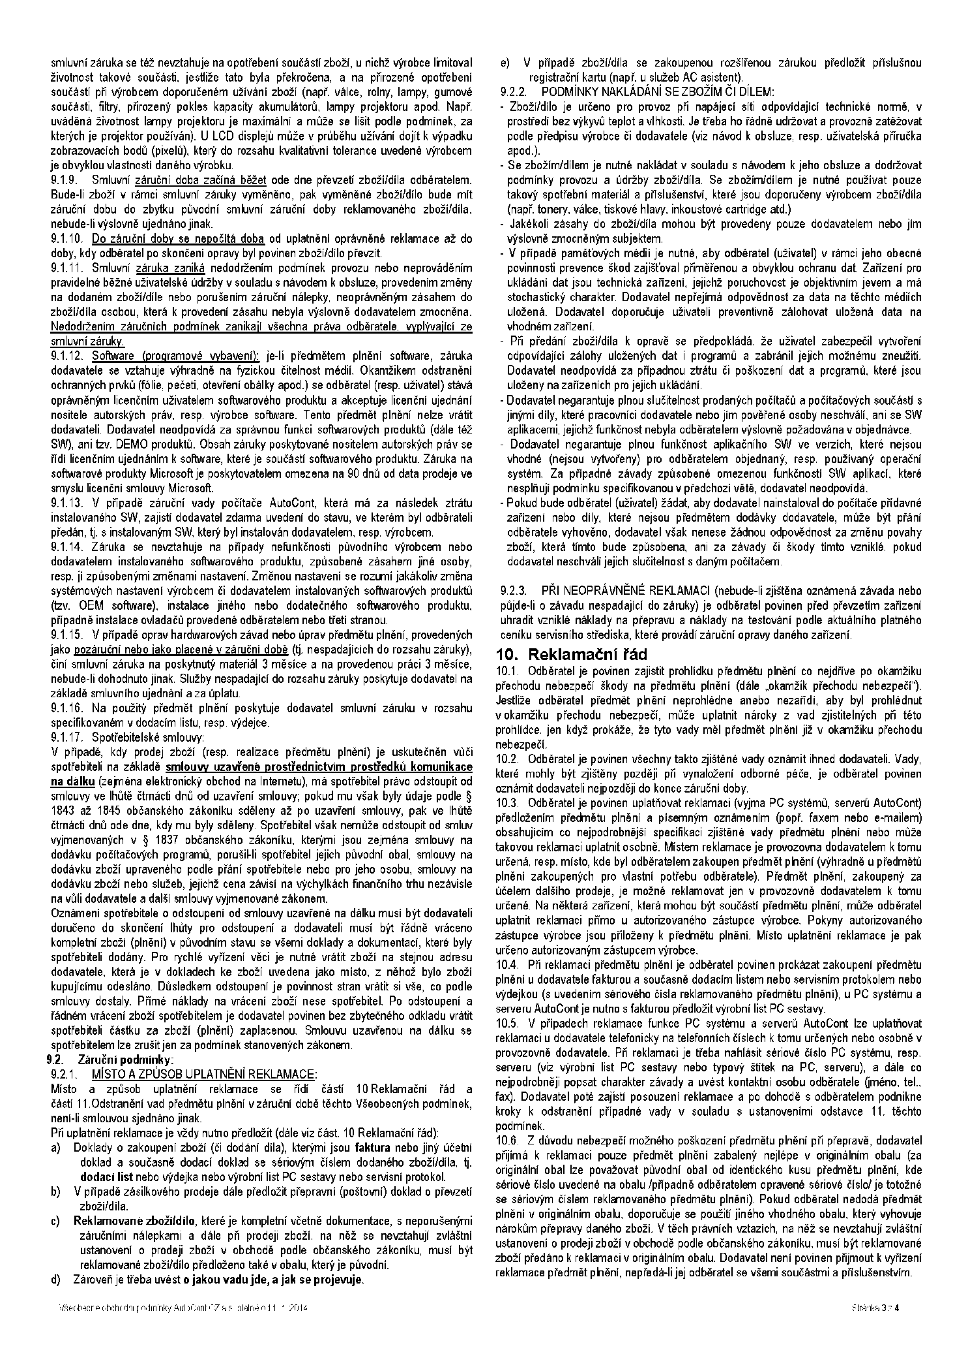

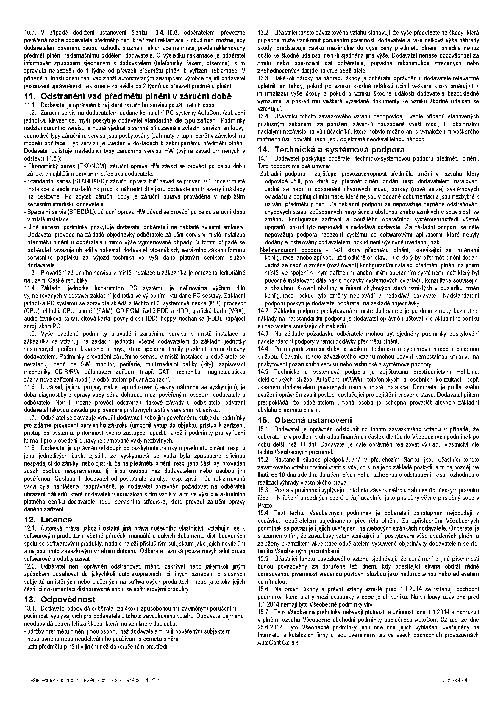
Příloha č.2 – Technická specifikace předmětu plnění

